目录
第一章 工程概况 3
第1节 工程简介 3
第2节 主要技术标准 4
第3节 主要工程项目及数量 4
第二章 施工总体计划 5
第1节 本工程预应力施工的特点和难点 5
第2节 计划投入本工程的主要施工机械、设备及试验仪表 6
第3节 计划投入本工程的人员 8
第4节 计划投入本工程的材料 8
第5节 材料采购要求 10
第6节 施工前期准备工作 12
第三章 主要施工方法 15
第1节 全桥总体预应力张拉顺序 15
第2节 盖梁预应力工程 18
第3节 单支座横隔梁预应力施工 28
第4节 箱梁预应力工程 33
第5节 施工操作要点 48
第四章 施工计划进度安排 57
第1节 盖梁预应力施工工期安排 57
第2节 箱梁预应力施工工期安排 58
第3节 横隔梁预应力施工工期安排 59
第五章 质量保证措施 59
第六章 安全保证措施 60
第七章 文明施工措施 61
第八章 其他应明确的事项 61
第九章 附录一箱梁预应力孔道摩阻测定 62
第十章 真空灌浆施工方法 68

工程概况

工程简介
重庆××工程位于重庆市××区内，设计为为双层螺旋式坡道桥，一端通往海铜路至铜元局，另一端通往南坪明佳路。
本工程桥长643.885m，桥宽19m，平面曲线半径55m，设计荷载城-A 级，桥面宽2×9.39m，双向四车道。采用预应力混凝土连续箱梁结构，横截面为抗扭刚度大的分离式双箱单室结构。单箱单室桥宽9.39m，梁高1.8m， 翼缘悬臂长度2.445m， 箱梁顶板厚0.25m，底板厚0.2m，腹板厚0.4m 。全桥由0～4 号(4×31m)、4～7 号(31＋35.575 ＋31m)、7～0 号 (4×31m)、二层的0～4 号(4×31m)、4～13 号(31+35.81+2×35+31m)共5 联桥组成。0～10 号墩为门形桥墩，其中0～6 号为双层，7～10～0 号为单层，由盖梁GL1（其中6 号墩盖梁为GL2）将a、b 墩柱连接，盖梁采用预应力混凝土结构。6 号上层、11 号、12 号墩柱采用单支座，箱梁中横隔梁处设置预应力筋束。
预应力连续箱梁、盖梁、单支座处中横隔梁按部分预应力A 类构件设计。箱梁、盖梁和横隔梁上布置抗拉强度1860MPa，φ15.24 的钢绞线共327 束，预应力张拉应力1339～1395MPa。采用9 孔锚具72 套、12 孔锚具168 套、14 孔锚具8 套、15 孔锚具40 套、19 孔锚具318 套15-12P 固定端锚具48 套。最长束5 跨通长174.36m。全桥合计钢绞线用量288.5t。

主要技术标准
（1）××道路及排水工程设计图（桥施）（市02-07）；
（2）公路桥涵施工技术规范（JTJ041-2000）；
（3）混凝土结构工程施工及验收规范（GB50204-2002）；
（4）预应力筋用锚具、夹具和连接器（GB/T14370-2000）；
（5）预应力混凝土钢绞线（GB/T5224-1995）；
（6）市政桥梁工程质量检验评定标准（CJJ2-90）；
（7）VLM 预应力锚具体系设计施工手册（2002 版）。

主要工程项目及数量
具体工程施工项目及数量，如表1-1。工程施工项目及数量表1-1
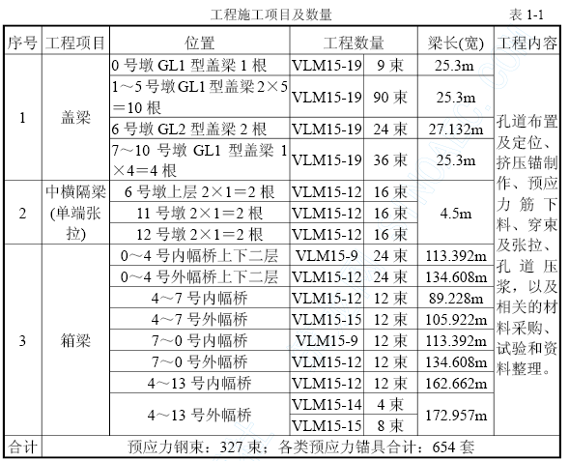

施工总体计划

本工程预应力施工的特点和难点
本工程为双层螺旋式坡道桥，箱梁预应力束纵向为多个曲线同时沿桥成弧形布置，实际孔道为空间曲线，最长的5 跨连续预应力束为174.36m，最短束也有90m，全部为通长束，无论从混凝土结构还是从预应力钢束结构看，都属超长结构。预应力施工时存在钢绞线布筋就位难度大，张拉施工延伸率长，千斤顶需反复倒顶，摩阻损失大，孔道摩阻测试困难、孔道压浆长度长等特点。同时，连续跨接口处的后浇带宽度仅0.9m，张拉时的延伸量有0.5m，张拉空间狭窄，施工时需每张拉一行程，就倒顶一次，同时割除多余的钢绞线一次。预应力束为超长束，孔道成环形空间曲线布置，操作空间小加上工期紧是本工程的特点也是难点。

计划投入本工程的主要施工机械、设备及试验仪表
根据本工程的特点和工期要求，计划投入本预应力分项工程的施工机械和设备如表2-1。主要施工机械、设备及试验仪 表2-1
序号 | 设备型号、规格 | 数量 | 用途
1 | 大砂轮切割机 | 2 台 | 下料
2 | 手提砂轮切割机 | 2 台 | 割钢绞线封锚
3 | GYJ500 型挤压机 | 1 台 | 制作固定端锚
3 | YDC2500B-200 型千斤顶 | 5 台 | 9～12 孔锚具张拉，1 台备用
4 | YDC4000B-200 型千斤顶 | 5 台 | 14～19 孔锚具张拉，1 台备用
5 | YDQ260B-160 型千斤顶 | 1 台 | 预紧和事故处理
6 | ZYB22-80 型高压油泵 | 6 台 | 张拉动力源，1 台备用
7 | VLM15-9G(X)工具锚、限位板 | 4 套 | 张拉配套用
8 | VLM15-12G(X)工具锚、限位板 | 4 套 | 张拉配套用
9 | VLM15-14G(X)工具锚、限位板 | 4 套 | 张拉配套用
10 | VLM15-15G(X)工具锚、限位板 | 4 套 | 张拉配套用
11 | VLM15-19G(X)工具锚、限位板 | 4 套 | 张拉配套用
12 | 压浆泵 | 2 台 | 孔道压浆
13 | 搅拌机 | 2 台 | 孔道压浆的水泥浆搅拌
14 | 电焊机 | 2 台 | 焊接波纹管固定支架用
15 | 3t 卷扬机及配套滑轮 | 2 台 | 孔道穿索用
16 | 9、12、14、15 穿束连接器 | 各1 套 | 孔道穿索用
17 | 长短限位顶套 | 各2 套
18 | 张拉滑轮组件 | 4 套 | 张拉吊千斤顶用
19 | 1t 手拉葫芦 | 6 套
20 | 2BV2 070 真空泵 | 2 套 | 箱梁灌浆用
21 | G40-3 螺杆式灌浆机 | 2 套 | 箱梁灌浆用
22 | 真空灌浆阀门、管路等附件 | 2 套 | 箱梁灌浆用

计划投入本工程的人员
本工程预应力由具备专业施工资质的柳州××有限公司分包，施工队分为张拉班组和孔道布置班组，张拉班组12 人，孔道布置班组30 人，总计42 人。

计划投入本工程的材料
本工程预应力施工部分需投入的材料包括锚具、钢绞线、波纹管、排气管、水泥、减水剂、膨胀剂等材料由我公司在本工程业主认可的供应商处采购。具体材料情况如材料表2-2。
材料表2-2
序号 | 项目 | 规格 | 数量
1 | 预应力钢绞线 | φ15.24，1860MPa，低松弛 | 288.5t
2 | VLM15-9 工作锚 | 1860MPa 级 | 72 套
3 | VLM15-12 工作锚 | 1860MPa 级 | 168 套
4 | VLM15-14 工作锚 | 1860MPa 级 | 8 套
5 | VLM15-15 工作锚 | 1860MPa 级 | 40 套
6 | VLM15-19 工作锚 | 1860MPa 级 | 318 套
7 | VLM15-12P 固定端锚 | 1860MPa 级 | 48 套
8 | HDPE 塑料波纹管 | 内径φ95 | 12129m
9 | 铁皮波纹管 | 内径φ100 | 7441m
10 | HDPE 塑料接头管 | 内径φ110 | 606m
11 | 铁皮接头波纹管 | 内径φ105 | 372m
12 | 塑料排气管 | 与波纹管匹配 | 360 个
13 | 灌浆水泥 | 525 | 150t
14 | 普通减水剂 | FDN | 1.2～1.5t
15 | 膨胀剂 | 铝粉 | 15kg
16 | 排气胶管 | 与塑料排气管配 | 240m
17 | 特快硬高强水泥（封锚用） |  | 1.2t
18 | 其他辅助材料 | 细钢丝、胶带纸、海绵等
注：①表中材料数量未计损耗，钢绞线实际采购应考虑直径变化造成的重量变化。
② 表中为按每根波纹管6m，接头管长度300mm 计算的接头管数量，如实际长度有变化接头管数量应随之变化。
③ 锚具数量应考虑试验用数量的增加部分。

材料采购要求
2.5.1 钢绞线
根据设计要求本工程采用ASTMA416-92a 标准270 级钢绞线，直径φ15.24mm，强度1860MPa，弹性模量1.95×105±10MPa 的低松弛钢绞线作预应力筋。订货时应注意以下事项：
钢绞线在订货时除应考虑生产厂家的质量和信誉外，还应与本工程采用的锚具相匹配，定购钢绞线的实际强度不得高出一个强度等级（2000MPa）。
本工程选用江西新华金属制品有限公司的产品。
钢绞线进场时应附产品质量证明书，每盘上挂标牌，分批堆放，并采用适当的防雨防潮措施，防止锈蚀。
钢绞线在开盘使用时应进行外观检查，其表面不得有裂纹、机械损伤和其他标准规定不允许有的缺陷。
钢绞线使用前应根据GB/T 5224 标准的要求进行屈服强度、极限强度、硬度、弹性模量、极限延伸值、截面面积等检测，检测结果合格后方可使用。
2.5.2 波纹管
本工程预应力筋预留孔采用内径φ90 和φ100 的铁皮波纹管成型，具有一定的抵抗变形能力、不渗浆性能和较好的弯曲能力，性能符合JG/T 3013-94 标准。
波纹管进场时应有质量证明书，并对每根进行检查，检查项目包括外形尺寸、表面质量，不得有标准规定不允许有的缺陷。
波纹管随进随用，存放应有可靠的防护措施。
波纹管的性能检测项目包括抵抗集中荷载试验，抵抗均布荷载试验，竖向抗渗试验，弯曲抗渗试验和轴向拉伸试验等。本工程预应力成孔材料对预应力施工顺利与否起着重要作用，具体检测项目和检测频率在与业主、监理单位协商后确定。
2.5.3 锚具
锚具是预应力工程中最重要的部件之一，必须为符合国家标准GB/T 14370-2000 的产品，本工程设计上选用了9、12、14、15 孔和12P 等多种型号的群锚。
为保证施工的顺利和设备的配套，方便管理，本工程采用柳州威尔姆预应力有限公司的VLM 锚具。
锚具进场时应附有产品质量证明书，核对锚固性能类别、型号、规格及数量等，应设置专用库房，分类堆放，并有可靠防护措施。
锚具进场前应根据GB/T 14370-2000 标准的要求进行外观、硬度和静载抽检试验，试验抽检的数量和试验方法根据国家标准的有关规定进行。试验应在有检测资质的检定单位进行，合格后方可使用。
2.5.4 水泥浆
预应力孔道灌浆采用素水泥浆压注，要求浆体强度等级不得低于结构自身的混凝土强度等级，所以本工程采用R42.5 水泥，要求水灰比不大于0.4，不得渗入各种氯盐，可渗入一定比例的减水剂和1/10000 铝粉膨胀剂，以增加孔道压浆的密实性。具体配合比根据试验比选确定。水泥浆应进行泌水、膨胀和流动度试验，水泥浆试件28 天强度不得低于结构自身的混凝土强度等级。

施工前期准备工作
1. 计算消化有关设计参数，编制施工方案和作业指导书报审。
2. 组建施工班组，进行进场教育。
3. 做好预应力施工所用材料、设备、工具和防护用品的采购计划，签订采购合同，确保能按期运送到工地。本工程需采购设备见第2.2 条，需采购材料见第2.4 条，需准备工具和防护用品如表2-3。准备工具和防护用品表2-3
序号 | 工具和防护用品名 | 数量
1 | 安全帽 | 50 个
2 | 帆布手套、胶手套、口罩
3 | 活动扳手、固定扳手、内六角扳手、钳子、螺钉旋具等工具 | 4 套
4 | 退锚灵、棉纱等
5 | 防护眼镜
4. 做好施工现场和临时设施准备工作，主要包括项目施工队办公场地及布置、施工人员生活住房、材料（钢绞线、波纹管、锚具等）堆放库房、下料场地清理、张拉施工承力架等。
5. 准备各种施工记录表格。
6. 千斤顶等计量设备的检定，根据检定报告进行张拉控制应力与油压读数换算。
7. 对施工所用材料根据有关标准的要求进行进场检测，根据标准要求，本工程需进行的材料检测项目和数量如表2-4。
材料检测项目和数量2-4
序号 | 材料 | 检测项目 | 本工程  检测数量 | 执行标准
1 | 钢绞线母材试验 | 1.极限和屈服强度  2.弹性模量  3.硬度和截面面积  4.极限延伸率 | 3 根 | GB/T5224-1995
2 | VLM15-9 锚具 | 1.静载试验  2.硬度检测 | 6 套 | GB/T14370-2000
3 | VLM15-12 锚具 | 1.静载试验  2.硬度检测 | 6 套 | GB/T14370-2000
4 | VLM15-15 锚具 | 1.静载试验  2.硬度检测 | 6 套 | GB/T14370-2000
5 | VLM15-19 锚具 | 1.静载试验  2.硬度检测 | 6 套 | GB/T14370-2000
6 | VLM15P 挤压锚 | 静载试验 | 3 套 | GB/T14370-2000
7 | 水泥浆配合比 | 1.泌水率和膨胀率试验  2.稠度试验  3.试块抗压强度试验 | 选出最佳配合比为止 | JTJ041-2000
8 | YDC2500 千斤顶 | 力值-油压检定 | 5 台 | JJG621-96
9 | YDC4000 千斤顶 | 力值-油压检定 | 5 台 | JJG621-96
10 | 其它 | 孔道摩阻试验 | 业主、监理、设计共同确定 | JTJ041-2000
7、进行孔道摩阻测试，并将试验数据报设计，对预应力筋伸长量及应力状态进行复算。摩阻测试委托有检测资质的专业单位进行。
8、进行安全交底，技术交底。

主要施工方法

全桥总体预应力张拉顺序
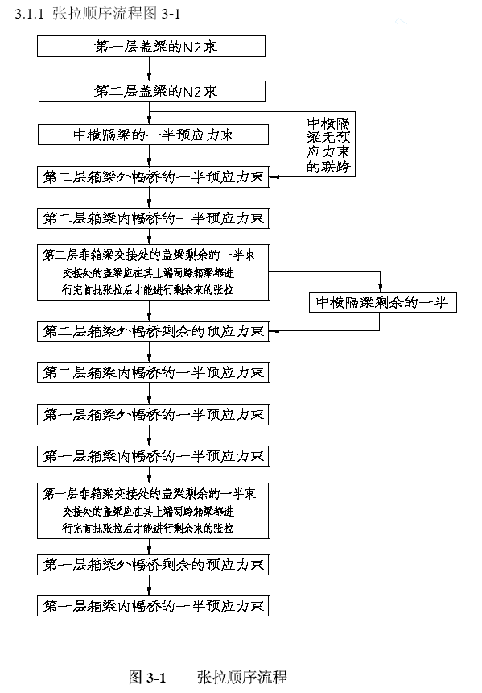
3.1.2 张拉顺序说明
（1）预应力张拉顺序根据设计图确定，未指明张拉顺序的根据两端对称、先张拉靠近截面形心、尽可能不使混凝土产生过大拉应力的原则，并考虑作业效率而确定。
（2）本工程总的张拉顺序为先盖梁一半→ 中横隔梁一半→ 本跨全部箱梁（包括内幅和外幅）的一半→ 盖梁剩余部分→ 中横隔梁剩余部分→ 箱梁剩余部分。
（3）盖梁的首批张拉必须在箱梁混凝土施工完后才能进行，因相互独立，盖梁与盖梁之间不分顺序，视张拉作业效率而定。
（4）联跨与联跨之间，张拉不分顺序，每联跨的内幅桥与外幅桥之间，先外幅后内幅。
（5）联跨与联跨之间接合处的盖梁必须等该盖梁上两联跨箱梁都进行完第一批张拉后才能进行剩余束的张拉。
（6）每联跨之间盖梁的二次张拉按照由箱梁中心往外的顺序进行，比如0～4 号联跨上层盖梁的二次张拉顺序为：2 号墩盖梁→ 3 号墩盖梁→ 1 号墩盖梁；0 号和4 号墩盖梁则需等4～13 号跨和7～ 0 号跨都进行完第一次张拉后则能进行剩余束张拉。

盖梁预应力工程
本工程0 号上层（下层为地梁DL1）、1～5 号为双层GL1 盖梁; 6 号为双层GL2 盖梁，7、8、9、10 号为单层GL1 盖梁。GL1 盖梁高度3m，长度25.3m，宽度3m， 全桥设计GL1 盖梁15 根。GL2 盖梁高度3m，长度27.123m，宽度3m，全桥设计GL2 盖梁共2 根。
3.2.1 盖梁设计参数
盖梁设计参数表 3-1
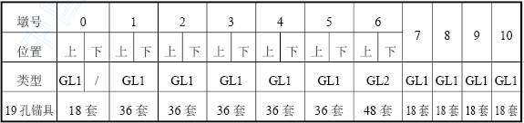
3.2.2 盖梁预应力参数
盖架预应力参数 表3-2
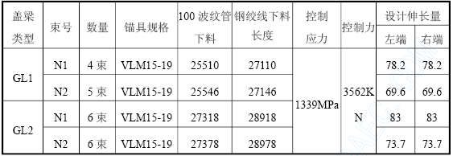

3.2.3 盖梁钢束几何要素和布管坐标
GL1 型盖梁N1 型束钢束几何要素表 表3-3
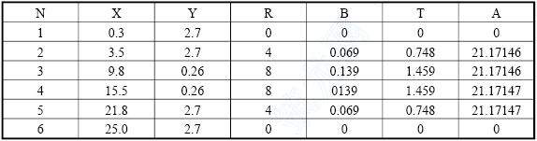

GL1 型盖梁N1 型束钢束布管坐标表表3-4
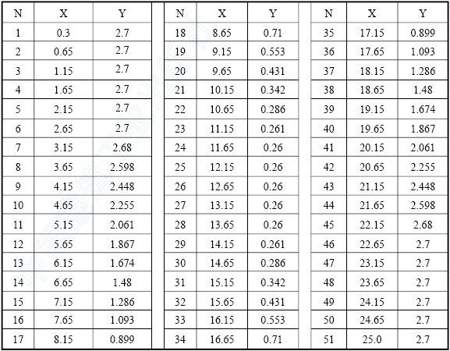
GL1 型盖梁N2 型束钢束几何要素表 表3-5
N | X | Y | R | B | T | A
1 | 0.3 | 2.1 | 0 | 0 | 0 | 0
2 | 3.0 | 2.1 | 4 | 0.159 | 1.138 | 31.75948
3 | 6.15 | 0.15 | 5 | 0.198 | 1.422 | 31.75948
4 | 19.15 | 0.15 | 5 | 0.198 | 1.422 | 31.75948
5 | 22.3 | 2.1 | 4 | 0.159 | 1.138 | 31.75948
6 | 25.0 | 2.1 | 0 | 0 | 0 | 0
GL1 型盖梁N2 型束钢束布管坐标表表3-6
N | X | Y |  | N | X | Y |  | N | X | Y
1 | 0.3 | 2.1 |  | 18 | 8.65 | 0.15 |  | 35 | 17.15 | 0.15
2 | 0.65 | 2.1 |  | 19 | 9.15 | 0.15 |  | 36 | 17.65 | 0.15
3 | 1.15 | 2.1 |  | 20 | 9.65 | 0.15 |  | 37 | 18.15 | 0.168
4 | 1.65 | 2.1 |  | 21 | 10.15 | 0.15 |  | 38 | 18.65 | 0.236
5 | 2.15 | 2.09 |  | 22 | 10.65 | 0.15 |  | 39 | 19.15 | 0.357
6 | 2.65 | 2.022 |  | 23 | 11.15 | 0.15 |  | 40 | 19.65 | 0.534
7 | 3.15 | 1.887 |  | 24 | 11.65 | 0.15 |  | 41 | 20.15 | 0.776
8 | 3.65 | 1.678 |  | 25 | 12.15 | 0.15 |  | 42 | 20.65 | 1.079
9 | 4.15 | 1.388 |  | 26 | 12.65 | 0.15 |  | 43 | 21.15 | 1.388
10 | 4.65 | 1.079 |  | 27 | 13.15 | 0.15 |  | 44 | 21.65 | 1.678
11 | 5.15 | 0.776 |  | 28 | 13.65 | 0.15 |  | 45 | 22.15 | 1.887
12 | 5.65 | 0.534 |  | 29 | 14.15 | 0.15 |  | 46 | 22.65 | 2.022
13 | 6.15 | 0.357 |  | 30 | 14.65 | 0.15 |  | 47 | 23.15 | 2.090
14 | 6.65 | 0.236 |  | 31 | 15.15 | 0.15 |  | 48 | 23.65 | 2.1
15 | 7.15 | 0.168 |  | 32 | 15.65 | 0.15 |  | 49 | 24.15 | 2.1
16 | 7.65 | 0.15 |  | 33 | 16.15 | 0.15 |  | 50 | 24.65 | 2.1
17 | 8.15 | 0.15 |  | 34 | 16.65 | 0.15 |  | 51 | 25.0 | 2.1

GL2 型盖梁N1 型束钢束几何要素表表3-7
N | X | Y | R | B | T | A
 | 0.3 | 2.7 | 0 | 0 | 0 | 0
 | 3.5 | 2.7 | 4 | 0.67 | 0.736 | 20.85446
 | 9.8 | 0.3 | 8 | 1.34 | 1.472 | 20.85446
 | 17.332 | 0.3 | 8 | 1.34 | 1.472 | 20.85446
 | 23.632 | 2.7 | 4 | 0.67 | 0.736 | 20.85446
 | 26.832 | 2.7 | 0 | 0 | 0 | 0
GL2 型盖梁N1 型束钢束布管坐标表表3-8
N | X | Y |  | N | X | Y |  | N | X | Y
1 | 0.3 | 2.7 |  | 20 | 9.566 | 0.484 |  | 39 | 19.066 | 0.961
2 | 0.566 | 2.7 |  | 21 | 10.066 | 0.391 |  | 40 | 19.566 | 1.151
3 | 1.066 | 2.7 |  | 22 | 10.566 | 0.331 |  | 41 | 20.066 | 1.342
4 | 1.566 | 2.7 |  | 23 | 11.066 | 0.303 |  | 42 | 20.566 | 1.532
5 | 2.066 | 2.7 |  | 24 | 11.566 | 0.3 |  | 43 | 21.066 | 1.722
6 | 2.566 | 2.7 |  | 25 | 12.066 | 0.3 |  | 44 | 21.566 | 1.913
7 | 3.066 | 2.689 |  | 26 | 12.566 | 0.3 |  | 45 | 22.066 | 2.103
8 | 3.566 | 2.619 |  | 27 | 13.066 | 0.3 |  | 46 | 22.566 | 2.294
9 | 4.066 | 2.482 |  | 28 | 13.566 | 0.3 |  | 47 | 23.066 | 2.482
10 | 4.566 | 2.294 |  | 29 | 14.066 | 0.3 |  | 48 | 23.566 | 2.619
11 | 5.066 | 2.103 |  | 30 | 14.566 | 0.3 |  | 49 | 24.066 | 2.689
12 | 5.566 | 1.913 |  | 31 | 15.066 | 0.3 |  | 50 | 24.566 | 2.7
13 | 6.066 | 1.722 |  | 32 | 15.566 | 0.3 |  | 51 | 25.066 | 2.7
14 | 6.566 | 1.532 |  | 33 | 16.066 | 0.303 |  | 52 | 25.566 | 2.7
15 | 7.066 | 1.342 |  | 34 | 16.566 | 0.331 |  | 53 | 26.066 | 2.7
16 | 7.566 | 1.151 |  | 35 | 17.066 | 0.391 |  | 54 | 26.566 | 2.7
17 | 8.066 | 0.961 |  | 36 | 17.566 | 0.484 |  | 55 | 26.832 | 2.7
18 | 8.566 | 0.772 |  | 37 | 18.066 | 0.61
19 | 9.066 | 0.610 |  | 38 | 18.566 | 0.772
GL2 型盖梁N2 型束钢束几何要素表表3-9
N | X | Y | R | B | T | A
1 | 0.3 | 2.1 | 0 | 0 | 0 | 0
2 | 3.0 | 2.1 | 4 | 0.159 | 1.138 | 31.75948
3 | 6.15 | 0.15 | 5 | 0.198 | 1.422 | 31.75948
4 | 20.982 | 0.15 | 5 | 0.198 | 1.422 | 31.75948
5 | 24.132 | 2.1 | 4 | 0.159 | 1.138 | 31.75948
6 | 26.832 | 2.1 | 0 | 0 | 0 | 0

GL2 型盖梁N2 型束钢束布管坐标表表3-10
N | X | Y |  | N | X | Y |  | N | X | Y
1 | 0.3 | 2.1 |  | 20 | 9.566 | 0.15 |  | 39 | 19.066 | 0.15
2 | 0.566 | 2.1 |  | 21 | 10.066 | 0.15 |  | 40 | 19.566 | 0.15
3 | 1.066 | 2.1 |  | 22 | 10.566 | 0.15 |  | 41 | 20.066 | 0.176
4 | 1.566 | 2.1 |  | 23 | 11.066 | 0.15 |  | 42 | 20.566 | 0.252
5 | 2.066 | 2.095 |  | 24 | 11.566 | 0.15 |  | 43 | 21.066 | 0.382
6 | 2.566 | 2.038 |  | 25 | 12.066 | 0.15 |  | 44 | 21.566 | 0.57
7 | 3.066 | 1.915 |  | 26 | 12.566 | 0.15 |  | 45 | 22.066 | 0.824
8 | 3.566 | 1.719 |  | 27 | 13.066 | 0.15 |  | 46 | 22.566 | 1.131
9 | 4.066 | 1.44 |  | 28 | 13.566 | 0.15 |  | 47 | 23.066 | 1.44
10 | 4.566 | 1.131 |  | 29 | 14.066 | 0.15 |  | 48 | 23.566 | 1.719
11 | 5.066 | 0.824 |  | 30 | 14.566 | 0.15 |  | 49 | 24.066 | 1.915
12 | 5.566 | 0.57 |  | 31 | 15.066 | 0.15 |  | 50 | 24.566 | 1.038
13 | 6.066 | 0.382 |  | 32 | 15.566 | 0.15 |  | 51 | 25.066 | 2.095
14 | 6.566 | 0.252 |  | 33 | 16.066 | 0.15 |  | 52 | 25.566 | 2.1
15 | 7.066 | 0.176 |  | 34 | 16.566 | 0.15 |  | 53 | 26.066 | 2.1
16 | 7.566 | 0.15 |  | 35 | 17.066 | 0.15 |  | 54 | 26.566 | 2.1
17 | 8.066 | 0.15 |  | 36 | 17.566 | 0.15 |  | 55 | 26.832 | 2.1
18 | 8.566 | 0.15 |  | 37 | 18.066 | 0.15
19 | 9.066 | 0.15 |  | 38 | 18.566 | 0.15
3.2.4 盖梁预应力
施工顺序本工程预应力结构整体施工顺序为：二层盖梁→ 二层箱梁→ 一层盖梁→ 一层箱梁。
盖梁预应力部分施工顺序为：施工前期准备→ 预应力筋下料、编束→人工穿入预应力筋→ 预应力孔道安装、定位→ 安装锚垫板、螺旋筋→检查孔道标高和孔道质量→浇筑混凝土→锚头孔道清理→安装锚板→ 安装夹片→ 安装限位板、千斤顶和工具锚→ 按程序张拉、测量和放张→ 锚头封锚→孔道灌浆→ 切除外露钢绞线余长→ 浇筑封锚混凝土。
预应力盖梁共用VLM15-19 孔锚具318 套，采用4 台YDC4000 千斤顶双向双控张拉，根据设计要求， 张拉顺序为先全部张拉完N2， 再全部张拉完N1。具体顺序为：GL1 型盖梁先单独张拉N2 中间束，再按由中向外的顺序将N2 型束全部张拉完，然后张拉N1 的中间2 束，再张拉N1 的剩余2 束。GL2 型盖梁则按照先N2 再N1、先中间后外侧的原则,每次2束同时进行。
GL1盖梁预应力钢束张拉顺序如图3-1。
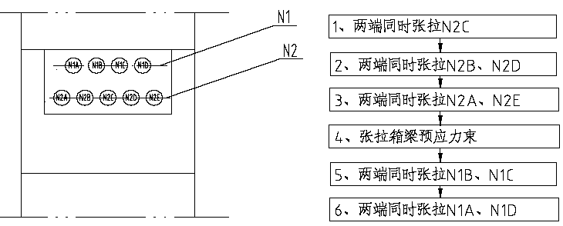
图3-1 GL1 盖梁预应力钢束张拉顺序图
GL2 盖梁预应力钢束张拉顺序如图3-2。
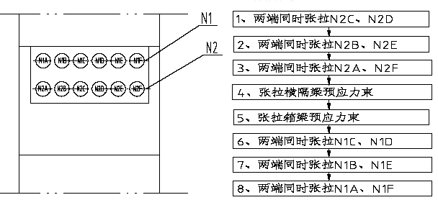
图3-2 GL2 盖梁预应力钢束张拉顺序图

单支座横隔梁预应力施工
单支座中横隔梁设计在6 号墩第二层、7a、11b、12 号墩处连续箱梁上横桥方向，长度为4.5m，宽度3m。全桥设计共6 根。
3.3.1 单支座中横隔梁设计参数
单支座中横隔梁设计参数 表3-11
墩号 | 6a | 6b | 7a | 11b | 12a | 12b
VLM15-12 | 8 套 | 8 套 | 8 套 | 8 套 | 8 套 | 8 套
VLM15-12P | 8 套 | 8 套 | 8 套 | 8 套 | 8 套 | 8 套
类型 | N1 N2 | N1 N2 | N1 N2 | N1 N2 | N1 N2 | N1 N2
3.3.2 单支座中横隔梁预应力参数
单支座中横隔梁预应力参数 表3-12
束号 | 数量 | 锚具规格 | 90 波纹管  下料长度 | 钢绞线  下料长度 | 控制应力 | 控制力 | 设计伸长量
 |  |  |  |  |  |  | 左端 | 右端
N1 | 4 束 | VLM15-12 | 4293 | 5893 | 1395MPa | 2343KN | 13.2 | 13.7
N2 | 4 束 | VLM15-12 | 4293 | 5893 | 1395MPa | 2343KN | 13.7 | 13.2
3.3.3 单支座中横隔梁钢束几何要素和布管坐标
单支座中横隔梁N1 型束钢束几何要素表 表3-13
N | X | Y | R | B | T | A
1 | 2.645 | -0.65 | 0 | 0 | 0 | 0
2 | 3.645 | -0.25 | 4 | 0.074 | 0.77 | 21.80141
3 | 5.515 | -0.25 | 4 | 0.134 | 1.045 | 29.29136
4 | 6.745 | -0.94 | 0 | 0 | 0 | 0
角度合计 | 51.09277º |  |  | 钢束总长 | 4.293m
单支座中横隔梁N1 型束钢束布管坐标表表3-14
N | X | Y |  | N | X | Y |  | N | X | Y
1 | 2.645 | -0.65 |  | 5 | 4.195 | -0.256 |  | 9 | 6.195 | -0.641
2 | 2.695 | -0.63 |  | 6 | 4.695 | -0.256 |  | 10 | 6.695 | -0.912
3 | 3.195 | -0.441 |  | 7 | 5.195 | -0.316 |  | 11 | 6.745 | -0.94
4 | 3.695 | -0.315 |  | 8 | 5.695 | -0.442 |  | 12

单支座中横隔梁N2 型束钢束几何要素表表3-15
N | X |  | Y |  | R | B | T | A
1 | 2.645 |  | -0.94 |  | 0 | 0 | 0 | 0
2 | 3.875 |  | -0.25 |  | 4 | 0.134 | 1.045 | 29.29136
3 | 5.745 |  | -0.25 |  | 4 | 0.074 | 0.77 | 21.80141
4 | 6.745 |  | -0.65 |  | 0 | 0 | 0 | 0
角度合计 | 51.09277 度 |  |  |  |  | 钢束总长 | 4.293m
单支座中横隔梁N2 型束钢束布管坐标表表3-16
N | X | Y |  | N | X | Y |  | N | X | Y
1 | 2.645 | -0.94 |  | 5 | 4.195 | -0.316 |  | 9 | 6.195 | -0.441
2 | 2.695 | -0.912 |  | 6 | 4.695 | -0.256 |  | 10 | 6.695 | -0.63
3 | 3.195 | -0.641 |  | 7 | 5.195 | -0.256 |  | 11 | 6.745 | -0.65
4 | 3.695 | -0.442 |  | 8 | 5.695 | -0.315 |  | 12
3.3.4 单支座中横隔梁预应力施工顺序
单支座中横隔梁因固定端采用P 型锚具，钢绞线只能采取预埋的形式，其施工顺序相对盖梁稍有不同，具体如下：
施工前期准备→预应力筋下料、编束→ 挤压和按要求制作固定端锚具→ 预应力束穿入波纹管→ 安装预应力孔道→ 安装锚垫板、螺旋筋→ 检查孔道标高和孔道质量→ 浇筑混凝土→ 锚头孔道清理→ 安装锚板→ 安装夹片→ 安装限位板、千斤顶和工具锚→ 按程序张拉、测量和放张→ 锚头封锚→孔道灌浆→ 切除外露钢绞线余长→ 浇筑封锚混凝土。
预应力张拉共用VLM15-12 孔锚具48 套和VLM15-12P 固定端锚具48 套。采用YDC2500B 千斤顶单向双控张拉，根据设计要求，横隔梁的预应力张拉与现浇箱梁交错进行：张拉顺序为先张拉横隔梁钢束数量的一半，再张拉主梁钢束数量的一半，第三步张拉横隔梁钢束剩余的一半，第四步张拉主梁钢束剩余的一半。横隔梁的具体张拉顺序为：按照由内向外的顺序，第一批用4 台YDC2500B 千斤顶分别张拉中间4 束（每边各2 束），待主梁钢束张拉好一半后，第二批再用4 台YDC2500B 千斤顶分别张拉剩余4 束（每边各2 束）。
横隔梁预应力钢束张拉顺序，如图（图3-3）。
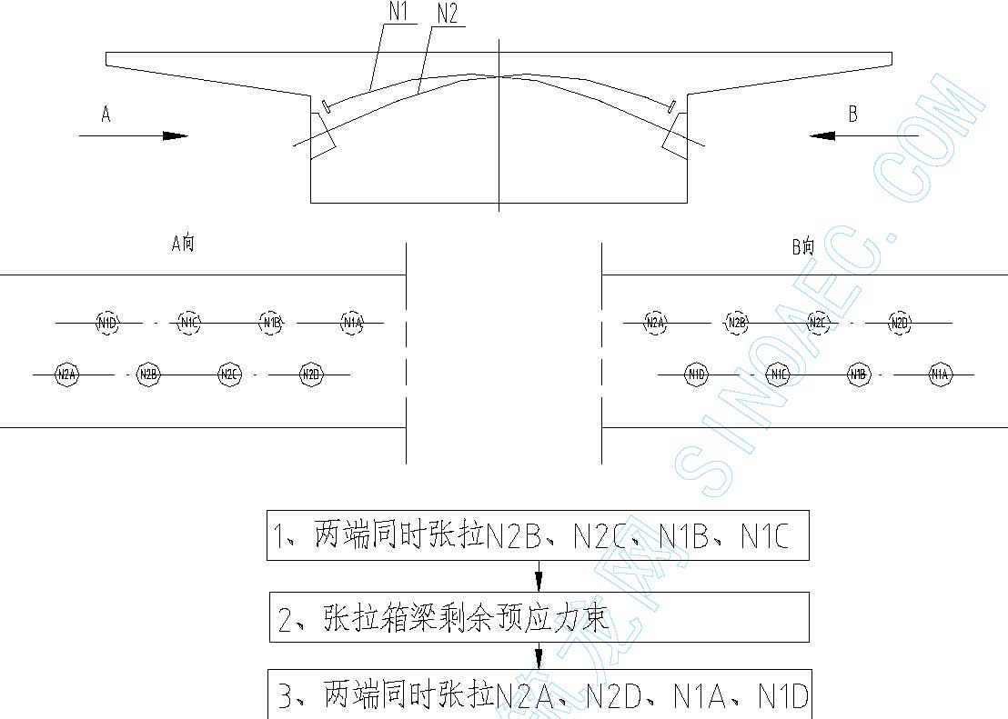
图3-3 横隔梁预应力钢束张拉顺序图

箱梁预应力工程
本工程5 联桥有六种类型的箱梁共10 段，分别是：
1．0～4 号上层外幅、0～4 号的下层外幅和7～0 号的外幅处4 ×33.652m 连续箱梁3 段。
2．0～4 号上层内幅、0～4 号的下层内幅和7～0 号的内幅处4 ×28.348m 连续箱梁3 段。
3．4～7 号下层外幅33.652+38.618+33.652m 连续箱梁1 段。
4．4～7 号下层内幅28.348+32.532+28.348m 连续箱梁1 段。
5．4～13 号上层外幅33.652+38.859+34.446+35+31m 连续箱梁1 段。
6．4～13 号上层内幅28.348+32.76+35.554+35+31m 连续箱梁1 段。
每段箱梁高1.8m，宽度9.39m，两边翼缘悬臂宽度2.445m，单箱双室结构。每段箱梁布置钢绞线12 束，分布于两侧腹板，每侧设置6 束，分三层由上至下通长布置为N1、N2、N3。 主要设计技术参数
张拉控制应力参数表3-17
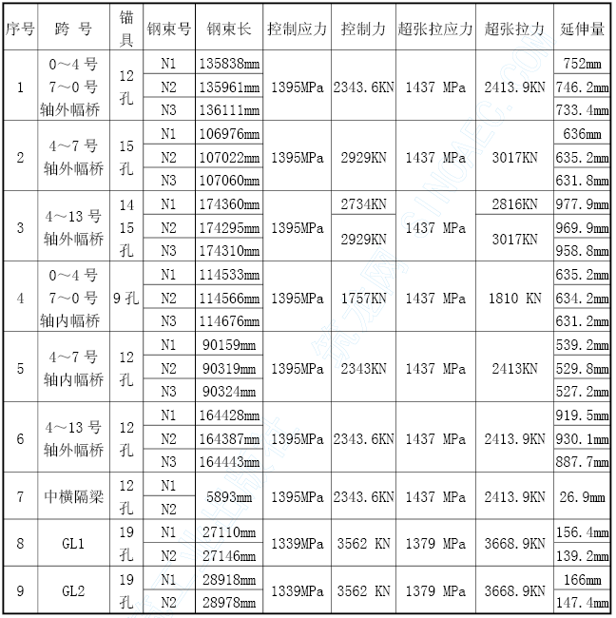
因箱梁设计计算长度为沿桥梁中线的平均长度，并包括张拉端工作长度各0.8m，实际下料长度应考虑桥梁弯曲引起的长度变化值（4～ 13 号跨为曲线和直线，投影时只投影曲线部分）。设计钢束坐标表中的X 坐标以桥梁中线为基准，施工管道放样应根据孔道在腹板中的平面位置作相应的投影计算。为便于区分，箱梁预应力钢束从桥梁外向内分别编号A、B、C、D。具体技术参数和投影计算坐标如下：
3.4.1 连续箱梁4×33.652m
该型箱梁分布在0～4 号上层外幅、0～4 号的下层外幅和7～0 号的外幅处，共3 段。每段布置VLM15-12 预应力钢绞线12 束，每段用锚具24 套，每束张拉控制应力1395MPa，控制力2343KN。
3.4.1.1 设计技术参数设计技术参数表3-18
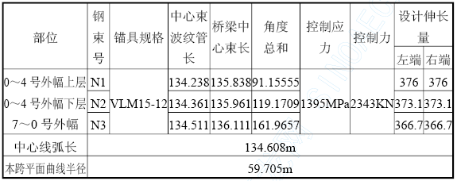
3.4.1.2 4×33.652m 跨钢束实际技术参数
4×33.652m 跨钢束实际技术参数表3-19
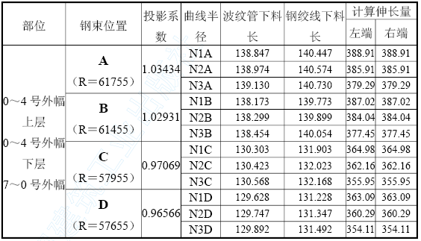
3.4.1.3 4×33.652m 跨钢束实际布管坐标（略）
3.4.2 连续箱梁4×28.348m 该型箱梁分布在0～4 号上层内幅、0～4 号的下层内幅和7～0 号的内幅处，共3 段。每段布置VLM15-9 预应力钢绞线共12 束，每跨用锚具24 套。每束张拉控制应力1395MPa，控制力1757.7KN。
3.4.2.1 设计技术参数
设计技术参数表3-20
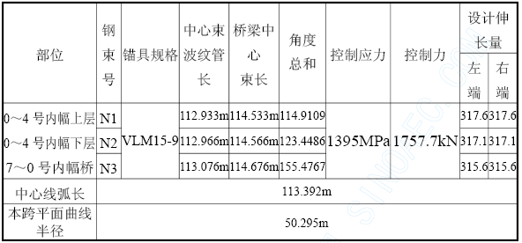

3.4.2.2 4×28.348m 跨钢束实际技术参数
4×28.348m 跨钢束实际技术参数表3-21
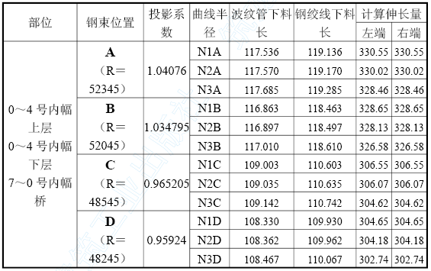
3.4.2.3 4×28.348m 跨钢束实际布管坐标（略）
3.4.3 连续箱梁33.652+38.618+33.652m 该型箱梁分布在4～7 号的外幅，共1 段。布置VLM15-15 预应力钢绞线共12 束，共用锚具24 套，每束张拉控制应力1395MPa， 控制力2929.5KN。
3.4.3.1 设计技术参数
设计技术参数表3-22
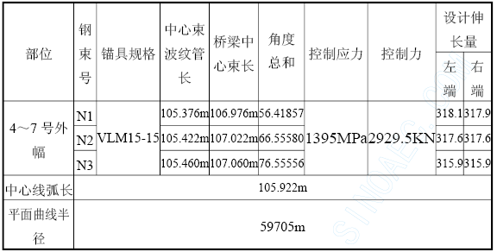
3.4.3.2
33.652+38.618+33.652m 跨钢束实际技术参数
33.652+38.618+33.652m 跨钢束实际技术参数表3-23
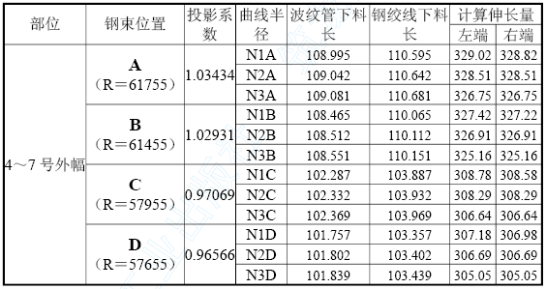
3.4.3.3 33.652+38.618+33.652m 跨钢束实际布管坐标（略）
3.4.4 连续箱梁28.348+32.532+28.348m 该型箱梁分布在4～7 号的内幅，共1 段。布置VLM15-12 预应力钢绞线共12 束，共用锚具24 套，每束张拉控制应力1395MPa， 控制力2343.6KN。
3.4.4.1 设计技术参数

设计技术参数 表3-24
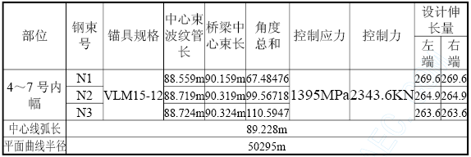

3.4.4.2 28.348+32.532+28.348m 跨钢束实际技术参数
28.348+32.532+28.348m 跨钢束实际技术参数表3-25
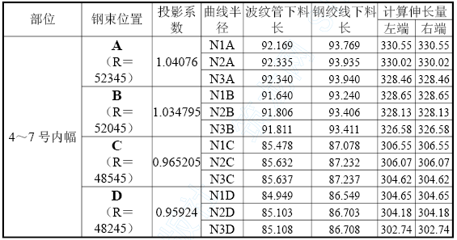
3.4.4.3 28.348+32.532+28.348m 跨钢束实际布管坐标（略）
3.4.5 连续箱梁33.652+38.859+34.446+35+31m 该型箱梁分布在4～13 号的外幅，共1 段。布置VLM15-14 预应力钢绞线4 束、VLM15-15 预应力钢绞线8 束，每侧腹板设置6 束，分3 层通长布置N1、N2、N3，其中N1、N2 为15 孔， N3 为14 孔，张拉控制应力1395MPa，15 孔控制力2929.5KN，14 孔控制力为2734.2KN，本跨共用锚具24 套（VLM15-14，8 套; VLM15-15，16 套）。
3.4.5.1 设计技术参数
设计技术参数 表3-26
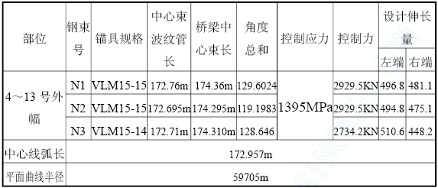

3.4.5.2 33.652+38.859+34.446+35+31m 跨钢束实际技术参数
33.652+38.859+34.446+35+31m 跨钢束实际技术参数表3-27
部位 | 钢束位置 | 投影系数 | 曲线  半径 | 波纹管  下料长 | 钢绞线  下料长 | 计算伸长量
 |  |  |  |  |  | 左端 | 右端
4～13 号外幅 | A  （R＝  61755） | 1.03434 | N1A | 175.2422 | 176.842 | 503.94 | 488.01
4～13 号外幅 | A  （R＝  61755） | 1.03434 | N2A | 175.1776 | 176.778 | 501.91 | 481.93
4～13 号外幅 | A  （R＝  61755） | 1.03434 | N3A | 175.1923 | 176.792 | 517.94 | 454.64
4～13 号外幅 | B  （R＝  61455） | 1.02931 | N1B | 174.8786 | 176.479 | 502.89 | 487.00
4～13 号外幅 | B  （R＝  61455） | 1.02931 | N2B | 174.8139 | 176.414 | 500.87 | 480.93
4～13 号外幅 | B  （R＝  61455） | 1.02931 | N3B | 174.8287 | 176.429 | 516.86 | 453.70
4～13 号外幅 | C （R＝ 57955） | 0.97069 | N1C | 170.6414 | 172.241 | 490.71 | 475.20
4～13 号外幅 | C （R＝ 57955） | 0.97069 | N2C | 170.5761 | 172.176 | 488.73 | 469.27
4～13 号外幅 | C （R＝ 57955） | 0.97069 | N3C | 170.5913 | 172.191 | 504.34 | 442.70
4～13 号外幅 | D （R＝ 57655） | 0.96566 | N1D | 170.2778 | 171.878 | 489.66 | 474.19
4～13 号外幅 | D （R＝ 57655） | 0.96566 | N2D | 170.2124 | 171.812 | 487.69 | 468.27
4～13 号外幅 | D （R＝ 57655） | 0.96566 | N3D | 170.2277 | 171.828 | 503.26 | 441.76

3.4.5.3 33.652+38.859+34.446+35+31m 跨钢束实际布管坐标（略）
3.4.6 连续箱梁28.348+32.76+35.554+35+31m 该型箱梁分布在4～13 号的内幅，共1 段。布置VLM15-12 预应力钢绞线12 束，共用锚具24 套，每束张拉控制应力1395MPa，控制力为2343.6KN。
3.4.6.1 设计技术参数
设计技术参数表3-28
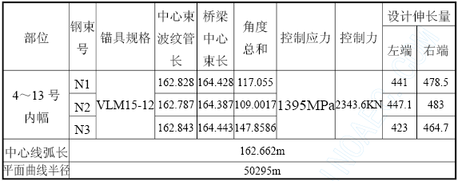

3.4.6.2 28.348+32.76+35.554+35+31m 跨钢束实际技术参数
28.348+32.76+35.554+35+31m 跨钢束实际技术参数 表3-29
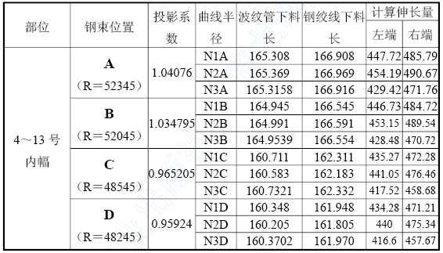

3.4.6.3 28.348+32.76+35.554+35+31m 跨钢束实际布管坐标（略）
3.4.7 箱梁预应力施工中的难点箱梁预应力束纵向为多个曲线同时沿桥成弧形布置，实际孔道为空间曲线，最长的预应力束为174.36m ，最短束为90m，全部为通长束。如此长的空间曲线预应力束在施工过程中可能会存在如下问题，致使预应力施工结果难以达到设计要求。
3.4.7.1 钢绞线布筋就位困难
15 根174.36m 长的钢绞线自重就有2882kg，重量较重，布置时如果通过机械牵引进行，用卷扬机将钢绞线牵引进孔道，可能会因桥面为弧形，起弧较多，牵引时存在容易弄坏波纹管壁和定位变动等问题，施工风险比较大。如采用浇注混凝土后再穿束的方式，因孔道长摩阻大，较难穿入。因此，只能在浇注混凝土前，将穿好钢绞线的波纹管通过人工穿入腹板钢筋就位固定。
3.4.7.2 张拉施工摩阻损失大，钢束延伸量难以保证设计要求
本工程的孔道为空间曲线，长度超长，根据设计说明，张拉前需进行孔道摩阻测试，因预应力筋的延伸量近1000mm， 测试时需1 台400t、1200mm 以上行程的千斤顶或用6 台常规的400t 千斤顶串连，这还需由足够的施工操作空间才行，测试的难度较大。
因钢束延伸量已达到1m 以上，张拉时每端至少需倒顶3 次， 锚具需反复锚固与松锚，对锚具的要求相当高。特别是该工程为空间曲线，张拉时按照规范选取摩擦系数理论计算的摩阻与实际的摩阻差别可能会较大，如出现较大的预应力损失，跨中部的预应力值较小，难以满足设计要求，对结构的安全也不利。同时预应力损失较大会造成延伸量低于设计计算值，再处理措施将相当困难，对工期也会造成较大的影响。
3.4.7.3 孔道压浆质量较难保证
因孔道较长，弧度较多，采用普通灌浆的方法，对孔道的填充密实性和饱满性的保证有较大的难度。
3.4.8 箱梁预应力施工方法
3.4.8.1 箱梁施工按照原设计要求，仍为多跨通长束的形式进行.但为了减小孔道摩阻损失，箱梁的预应力孔道采用内径95mm 的单壁高密度聚乙烯塑料波纹管成型.该种波纹管能保证孔道的畅通.且其与钢绞线的摩阻系数仅为0.14. 能较好的保证预应力的建立.
3.4.8.2 箱梁孔道的压浆采用真空辅助灌浆，能保证孔道的填充密实性和饱满性(真空灌浆的施工方案另附)。
3.4.8.3 根据本桥的结构特点，因箱梁翼缘无预应力束布置，如不拆除翼缘支架进行预应力张拉，因翼缘板进入工作状态后会变形，但受到支架的约束也有可能会开裂。因此在箱梁预应力张拉前，需拆除翼缘板下部支架。
3.4.8.4 另外，本工程在翼缘板没有设计预应力，由于桥面呈弧形，腹板进行张拉后受压，翼缘板可能会因受拉形成径向裂缝。而且本桥梁为超长混凝土结构，沿桥向内外曲线长度相差较大，预应力张拉前可能会出现早期温度、收缩裂缝。为减少上述裂缝产生，在箱梁混凝土中掺加一定掺量的杜拉纤维（具体掺量由试验确定），提高混凝土抗裂能力。
3.4.9 箱梁预应力施工顺序箱梁预应力部分施工顺序为：施工前期准备→ 安装预应力孔道
→预应力筋下料、编束→牵引穿入预应力筋→安装锚垫板、螺旋筋→检查孔道标高和孔道质量→浇筑混凝土→锚头孔道清理→安装锚板→ 安装夹片→ 安装限位板、千斤顶和工具锚→ 按程序张拉、测量和放张→ 锚头封锚→孔道灌浆→ 切除外露钢绞线余长→ 浇筑封锚混凝土
按照设计图纸，10 段箱梁共用9 孔锚具72 套、12 孔锚具168 套、14 孔锚具8 套、15 孔锚具40 套。9、12 孔预应力束采用YDC2500B 千斤顶，14、15 孔预应力束采用YDC4000B 千斤顶，双向双控4 台千斤顶同时对称进行张拉。根据设计要求，为了不使翼缘产生较大的压缩剪切应力，现浇箱梁的预应力张拉顺序采取先外排后内排，每排按照N2→N3→N1 的顺序进行。6 号、7a、11b 、12 号墩处的连续箱梁与横隔梁交错进行：张拉顺序为先张拉横隔梁钢束数量的一半，再张拉主梁钢束数量的一半，第三步张拉横隔梁钢束剩余的一半，第四步张拉主梁钢束剩余的一半。主梁钢束第一批张拉外排6 束，顺序为N2→N3→N1。考虑到箱梁成弧线布置，外半径预应力束始终领先1 束建立预应力，具体每跨如图3-4。

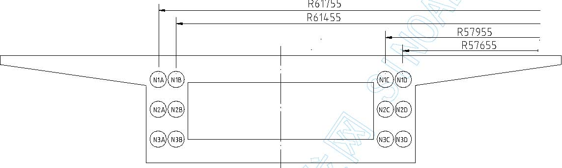
图3-4 外幅桥箱梁截面图
内幅桥箱梁截面详见图3-5。
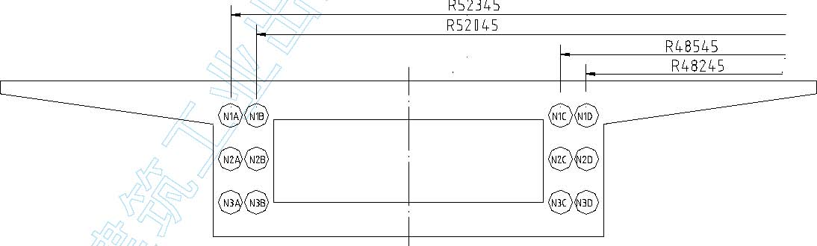
图3-5 内幅桥箱梁截面图
箱梁张拉顺序详见图3-6。
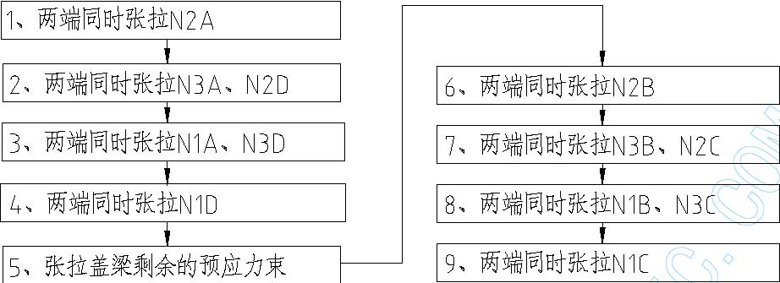

图3-6 箱梁张拉顺序

施工操作要点
3.5.1 预应力筋的下料和穿束
3.5.1.1 钢绞线按要求采购后，应根据标准要求检测合格后方可使用。
3.5.1.2 钢绞线的下料长度根据本方案的计算值进行，计算值中未包括每个张拉端工作长度800mm 。
3.5.1.3 钢绞线的下料采用砂轮切割，全长度段上不得有任何机械损伤，下料区域应远离有电焊的地方。
3.5.1.4 钢绞线下料后进行编束，每隔3m 绑扎一道钢丝，钢丝扣向里，确保每根钢绞线的顺直、尽量不相互相缠绕。
3.5.1.5 钢绞线编束后应进行编号，防止混乱。
3.5.1.6 盖梁采用先浇混凝土，后人工与塔吊配合穿束的方式进行，注意在孔道预埋时应每孔先穿入一根钢绞线，以备孔道漏浆时通孔或引导穿束用。盖梁钢束穿入前先搭设一工作平台：沿盖梁长度方向4m 长，宽3m。要求平台承载力4kN/m2，并设安全护栏。
3.5.1.7 中横隔梁的一端为固定端锚具，挤压制束成型后人工穿入波纹管预埋。
3.5.1.8 箱梁钢绞线先穿入波纹管，再采用人工穿入腹板钢筋中，波纹管就位检查无误后浇筑混凝土。
3.5.2 孔道安装定位
（1）预应力钢束的成孔采用金属波纹管，波纹管必须符合设计要求，接缝数量尽可能保持最少，其接头采用套接法，套管长不小于30cm，管纹互相转接吻合，接头处使用塑料胶布缠绕紧密，并仔细
检查波纹管有无破损情况，有小孔洞的修补好后，再投入使用，以防止漏入水泥浆。
（2）根据对应的孔道坐标用粉笔在钢筋架上标记定位，并沿长度方向用直径φ12 的井字型钢筋电焊在主筋上，确保管道在混凝土浇注时不上浮，不变位。管道容许偏差纵向不大于10mm，横向不大于5mm 。点焊钢筋时注意保护波纹管，避免焊渣烧坏波纹管。
（3）箱梁孔道的曲线波峰处设置排气管，排气管安装前，在波纹管上钻一直径φ20 mm 的孔，放上一块海绵，再把塑料波纹管扣上，用钢丝绑扎后接缝处塑料胶布密封。安装好后， 用塑料胶管将排气孔引出，并高出箱梁顶板200mm 。
（4）箱梁穿束、定位的顺序为：先穿N3 波纹管→N3 波纹管定位并焊接定位钢筋→穿N2 波纹管→N2 波纹管定位并焊接定位钢筋→穿N1 波纹管→N1 波纹管定位并焊接定位钢筋→穿N3 钢绞线束→穿N2 钢绞线束→穿N1 钢绞线束，同一排波纹管先外侧后内侧。
（5）浇筑混凝土前派专人检查波纹管有无破损情况，发现破损即进行修补至满足要求后，再进行下一工序的施工。
3.5.3 张拉预埋件的安装
（1） 钢束定位后，箱梁应绑扎底板上层钢筋，中横隔梁钢筋，端部钢筋，安装侧板，内模，安装端头模板时进行张拉端预埋件的安装。
（2） 盖梁张拉端预埋件在孔道定位后，钢筋骨架、侧板安装后，与端头模板同时进行安装。
（3）张拉端安装时，先安装螺旋筋，再安装锚垫板，锚垫板的端部平面应与钢束轴线垂直，必要时可将螺旋筋、锚垫板与周围钢筋焊接在一起。锚垫板安装时注意灌浆孔应朝上布置。
（4）锚垫板与波纹管连接处用海绵或棉纱将缝隙填充密实，并用塑料胶布缠绕密封，防止水泥浆漏入。
（5）中横隔梁P 锚的固定参照张拉端的施工工法进行。
3.5.4 混凝土浇筑
（1）预应力孔道、钢束、锚垫板、排气管、螺旋筋以及钢筋、模板等全部安装完毕后，先进行自检， 填写施工隐蔽验收记录，向监理工程师报验，监理工程师签字认可后，方可浇筑混凝土。
（2）混凝土振捣时，振动棒不能接触波纹管和预埋件，以防止波纹管变形或破裂。
（3）构件混凝土的振捣应密实，特别应注意梁端预埋件下的混凝土密实度，要求混凝土停止下沉，不再冒气泡，表面平坦，泛浆。
（4）箱梁、盖梁的混凝土浇筑时间较长，张拉时的混凝土强度以最后一次混凝土浇筑部位取样试件混凝土强度为准，早期强度混凝土试件不少于2 组。
3.5.5 预应力钢束的张拉
（1）张拉作业前应将千斤顶配套压力表送有资质的单位进行检定，检定的范围和频次满足施工规范要求。
（2）张拉前进行锚头孔道的检查，人工清理有漏浆的孔道、钢绞线上的铁锈和油污。
（3）箱梁在张拉之前，应根据设计要求进行孔道摩阻测量，交设计院复算每根预应力钢绞线的理论伸长值。
（4） 在混凝土强度达到90%的设计强度后，即可进行预应力张拉。
（5）根据VLM 预应力设计施工手册的有关要求安装锚板、夹片、限位板、千斤顶工具锚板、工具夹片，各部分应止口对准，轴线同心。
（6）张拉程序：将钢铰线略微予以张拉，以消除钢铰线松弛状态，并检查孔道轴线、锚具和千斤顶是否在一条直线上，注意使钢铰线受力均匀。张拉根据设计图纸提供的程序按图3-7 进行。
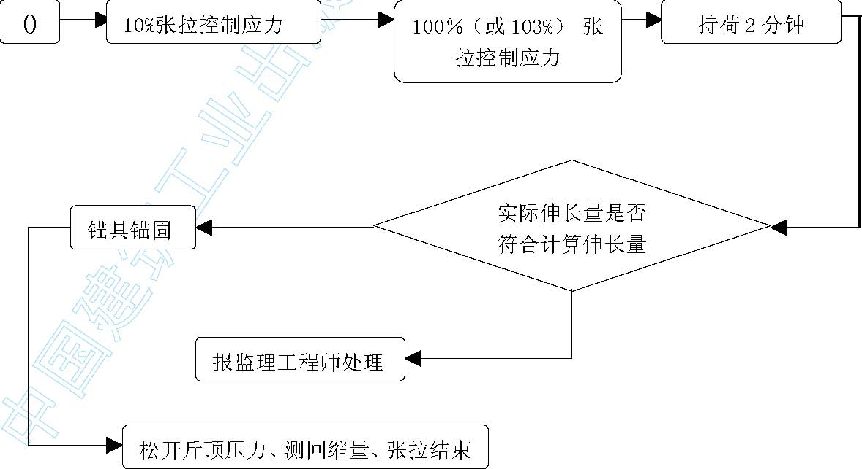
图3-7 张拉程序图
考虑到预应力钢束为低松弛钢绞线，在实际张拉过程中，除非实测孔道摩阻系数大于设计值、孔道延伸量小于设计要求或孔道出现漏浆等现象的情况下，才采取超张拉应力控制，否则不需超张拉。
预应力加至设计规定值并经监理工程师同意后，锚固钢铰线，并在锚具和钢铰线不受振动的方式下解除千斤顶的压力。张拉过程中密切观察，发现导常情况及时报告，尽快处理。
（7）特长预应力束张拉前先用单孔千斤顶逐根预紧调平衡，预紧应力为10%～20%控制应力。
（8）箱梁的延伸量较长，而后浇带处只有900mm 的张拉空间，张拉时每张拉一次行程倒顶重新安装后，需切除一次外露钢绞线，以保证下一行程张拉的空间要求。
（9）在张拉过程中，边张拉边测量伸长值，在取得监理工程师同意的总张拉力的作用下，钢铰线的伸长值与同意的计算伸长值相差不应超出±6%。如果计算伸长值与实际伸长值有明显的出入，及时通知监理工程师确定处理方案后才继续张拉施工。
3.5.6 孔道压浆
（1） 本工程除箱梁采用真空辅助灌浆外(真空灌浆方案另附)，其余预应力结构采用普通压浆，压浆在张拉后48h 内进行。
（2）孔道压浆材料应按规定的要求采购，并经验收合格，压浆前应已进行水泥浆配比试验，实际搅拌时应严格按照配比计量。
（3）配比后的水泥浆应符合下列要求：
1）水灰比不大于0.4，可按规定参入适量的减水剂和膨胀剂。
2） 水泥浆的泌水率最大不超过3％， 拌合后3h 泌水率宜控制在2％，泌水应在24h 内重新全部被浆吸回。
3）水泥浆加入膨胀剂后的自由膨胀率应小于10％。
4）水泥浆稠度宜控制在14～18s 之间。
（4）压浆前应对孔道、排气孔和灌浆孔进行清洁处理，必要时可用水冲洗后再压浆。对孔道清洁较好的情况可直接压浆。
（5）压浆前应将孔道两端锚头部分用特快硬高强水泥封锚，覆盖层厚度≥15mm ，防止压浆时浆体漏出。
（6）压浆按照先下层后上层的顺序，平缓、均匀的连续进行，并将所有最高点的排气孔依次一一放开和关闭。
（7）本工程压浆采用一次压浆法，压浆使用活塞式压浆泵，压浆的最大压力为0.5～0.7MPa， 孔道较长的可为1.0MPa， 压浆应达到
孔道另一端饱满和出浆，排气孔排出与规定稠度相同的水泥浆为止。为保证孔道中充满灰浆，关闭出浆口后应保持不小于0.5MPa 的一个稳压期，该稳压期不少于2min 。水泥浆自拌制至压入孔道的延续时间一般应控制在30～45min， 水泥浆在使用前和压注过程中应连续搅拌。为保证孔道一次灌注完毕，储浆罐体积要大于预应力孔道所需浆体的体积，储浆罐上应放一个1.2mm 筛网过滤浆体。本工程预应力孔道最大的所需浆体体积为1.1m³。
（8）压浆时每一工作班应留取3 组70.7mm×70.7mm×70.7mm 的立方体试件，标准养护28 天，其抗压强度不应低于结构自身的混凝土强度。
3.5.7 封锚
压浆后将锚头多余的钢绞线切除，并用水冲洗干净锚端部分，凿毛梁端混凝土，设置钢筋网片，浇筑封锚混凝土。
3.5.8 施工中可能出现的问题及处理方法
（1）张拉过程中，预应力钢铰线的伸长值与理论伸长值的误差应在±6%范围内，否则应：
测试钢铰线实际弹性模量；
根据标准规定的方法测试孔道摩阻值；
按公式复算理论伸长值；
必要时可灌注对预应力筋和管道无腐蚀的中性洗涤剂或皂液。
（2）张拉后锚固时发生滑丝现象，则先放松钢铰线，待采取以下措施后再重新张拉、锚固：用汽油清洗该股钢铰线内侧，以防因油污填塞齿缝间隙而影响锚固；
用钢丝刷或细砂纸打磨钢铰线表面，以防锈蚀层影响锚固性能；
对该股钢铰线的夹片硬度测试，如因硬度太低而导致夹片齿纹磨平，则更换夹片。
（3）张拉过程中发生滑丝现象，如某股钢铰线中的某一根或几根钢丝，其断丝总数未超过每孔一根钢丝，且同一个截面断丝总数未超过该截面钢丝数的1%，则视为允许。
（4）灌浆后若发现端部锚具处内部波管段内有因水泥浆泌水引起的空段，可用硅胶枪等挤压工具将水泥净浆从压浆孔压入，以使空段被填充密实。
（5）灌浆过程中，若压浆泵发生故障或遇停电，如30min 内不能恢复压浆，则将清水注入压浆孔，以使孔内部冲冼干净，待恢复压浆时，再压入水泥浆，赶出清水，使整条孔道充满水泥浆。

施工计划进度安排
预应力张拉工程进度按主体施工进度计划实施，预应力工程施工列入到钢筋和混凝土工种进行，除箱梁主梁穿束外，其余部分不单独占用工期。预应力施工总工期计划130 天。具体分项工期安排如下。

盖梁预应力施工工期安排
一根盖梁预应力施工工期安排表4-1
序号 | 项目 | 计划工期 | 备注
1 | 下料编束 | 1 天 | 在盖梁施工前准备
2 | 布管、定位 | 2 天 | 与盖梁钢筋绑扎同步
3 | 预埋件安装、孔道检查 | 1 天 | 与盖梁模板安装固定同步
4 | 孔道清理和穿束 | 1 天 | 不单独占用工期
5 | 张拉 | 2 天 | 不单独占用工期
6 | 孔道压浆 | 1 天 | 不单独占用工期
合计 |  | 8 天

箱梁预应力施工工期安排
一幅箱梁预应力施工工期安排表4-2
序号 | 项目 | 计划  工期 | 备注
1 | 下料编束 | 3 天 | 在箱梁施工前准备
2 | 布管、定位 | 4 天 | 在底板底层和复板钢筋绑扎后进行
3 | 钢绞线穿束 | 3 天 | 在底板底层和复板钢筋绑扎后进行
4 | 预埋件安装、孔道检查 | 1 天 | 与箱梁模板安装固定同步
5 | 张拉 | 2 天 | 不单独占用工期
6 | 孔道压浆 | 2 天 | 不单独占用工期
合计 |  | 15 天

横隔梁预应力施工工期安排
一幅箱梁横隔梁预应力施工工期安排表4-3
序号 | 项目 | 计划工期 | 备注
1 | 下料编束 | 1 天 | 在施工前准备
2 | 穿束、布管、定位 | 2 天 | 在钢筋绑扎后进行
3 | 预埋件安装、孔道检查 | 1 天 | 与箱梁模板安装固定同步
4 | 张拉 | 2 天 | 不单独占用工期
5 | 孔道压浆 | 1 天 | 不单独占用工期
合计 |  | 7 天

质量保证措施
（1）本分项工程质量目标：优良；
（2）严格按照设计文件和国家现行规范、规程要求施工，各道工序检查合格，请监理工程师验收签证后，方能进行下一道工序施工；
（3）预应力施工准备期间，组织施工人员熟悉图纸，了解设计意图，掌握施工要点；
（4）严格按照规范要求进行材料的采购和验收。按照ISO9001 质量保证体系的要求做好各项施工记录。

安全保证措施
施工前，由项目负责人进行安全交底；进场后，由项目负责人对全体施工人员进行具体的施工要求交底；项目上制订详尽的安全管理条例和奖惩制度；各班组确定兼职的安全责任人；张拉时千斤顶后严禁站人，张拉人员严格按操作规程进行张拉；严禁穿拖鞋上班，进入现场必须佩戴安全帽，高空临边作业必须佩戴安全带；下料和切除钢绞线的人员工作时带防护眼镜，防止眼睛受伤害；加强防火教育，杜绝火灾隐患；规范用电管理，做到人走电断；上下交叉作业，严防高空坠物伤人；
严禁电弧火花直接落在安全网上，以免引起火灾；定期进行安全总结。

文明施工措施
教育进场全体职工服从总指挥安排，与各班组之间搞好团结写作。教育进场职工遵守法律，遵守现场施工管理制度和各种制度。搞好办公室及寝室、库房的清洁卫生，做到床铺和物品整齐有序。材料按规定场地整齐堆放，下料场地每天使用完后打扫干净。在施工现场严禁乱扔物品。礼貌待人，文明用语。爱护施工设备，损坏照价赔偿。做好CI 策划和实施，建立企业形象。

其他应明确的事项
预应力班组和钢筋、混凝土、木工、水电班组施工时应紧密配合、互相协调，在材料运输、预应力筋安装、预应力筋张拉等方面流水作业，及时跟上，以利于预应力工程随同主体工程总进度计划实施。
结构最后浇筑部位混凝土强度满足设计张拉强度后，应书面通知进行张拉作业。金属波纹管安装后，其周围不应进行电焊作业；如有必要，则必须有防护措施；预应力筋混凝土浇筑时，应多留两组以上混凝土试块，与箱梁同条件养护，以确定预应力筋张拉时箱梁的混凝土强度。预应力钢束张拉完毕，严禁撞击锚头和钢束，以防以外。其他未尽事宜根据《公路桥涵施工技术规范》（JTJ041-2000）的规定进行施工。

附录一箱梁预应力孔道摩阻测定
1 试验目的
为了更加准确的提供预应力束张拉的控制应力和预应力束的延伸量，验证设计数据并积累施工经验，测定预应力孔道的摩阻。
2 试验设备
试验设备附表1-1
序号 | 设备型号 | 设备名称
1 | YDC2500B-200 | 千斤顶 | 5台
2 | CYL-3000 | 轴力传感器 | 2台
3 | SC-4 | 数字应变仪 | 2台
4 | 2YBZ2-80 | 高压电动油泵 | 5台
5 | 其它辅助工量具 |  | 1批

3 试验依据
1．JTJ041-2000《公路桥涵施工技术规范》。
2．××道路及排水工程设计图(桥施)(市02-07)。
4 试验方法
根据本工程的施工特点，本次测试取0～4 号联跨外幅上层箱梁的N2A 和N2D 两个孔道进行测试，预应力钢束都为1860MPa 级钢绞线12 根，张拉控制应力1395MPa。N2A孔道长139m，平面曲率半径61.8m; N2D 孔道长130m，平面曲率半径57.7m，都为空间曲线束。
根据附图1 所示的方法安装测试设备，根据测试步骤首先对N2A 进行测量，孔道两端各反复张拉测试3 次， 然后将两次压力差平均值再平均，即为N2A 孔道摩阻力的测定值。同样的方法对N2D孔道进行测试。通过测定的摩阻值计算预应力钢筋与孔道壁的摩擦系数并提交设计院审核。

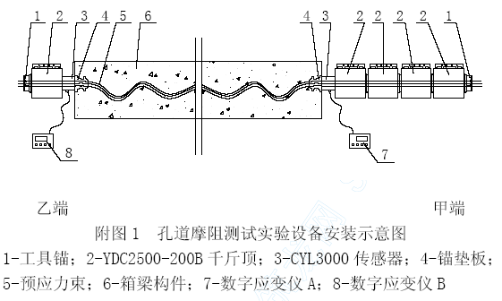
5 测试步骤
（1）先将预应力钢束在孔道内预先拉动，然后在两端依次按图安装传感器、千斤顶、工具锚，注意各部件应定位准确，轴线同心。然后在传感器上连接好SC-4型应变仪，将各台千斤顶与对应的2YBZ2-80型高压电动油泵连接好。
（2）检测设备安装就位后，先将乙端的千斤顶进油空顶运行油缸行程12CM，然后将钢绞线装于千斤顶上，再同时张拉两端千斤顶，每台千斤顶至少伸出10mm，并保持压力数值4MPa.
(3)在进行张拉时，乙端将回油阀锁死保持持荷状态，甲端操作油泵进行张拉。用张拉端传感器的数字荷载表读数控制加载过程，按张拉控制应力的0.2，0.4，0.6，0.8分级，逐级加载到控制应力，每级加载后，同时记录两端传感器的数据，当加荷载达到1.0张拉控制应力时，持荷5min，在持荷时保持力值不低于控制应力值，也应不高于超张拉值，同时记录两端传感器的读数。
（4）张拉过程中一台千斤行程完后（保留10mm），接着用第二台千斤顶进行张拉，直至要求的应力为止。
（5）按照上述步骤，反复进行3次，并记录。
（6）甲乙两端掉头安装，重复上述步骤，张拉并记录每级数据。
6 试验数据计算整理
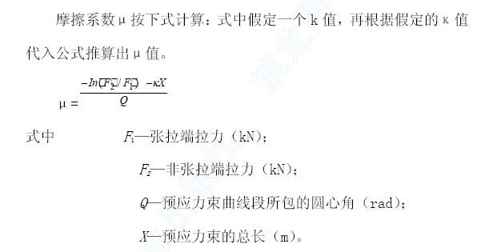

7 记录试验结果（见附表）
附表1-2
孔道摩阻测试数据记录表
构件号：
索号： 索长： 析角：
单位：KN
试验项目 |  | 甲端（主动端） | 乙端（被动端）
传感器编号 |  | 01(标定报告附后) | 02(标定报告附后)
 |  | 01(标定报告附后) | 第一次 | 第二次 | 第三次 | 第四次
张拉力 | 0.1δ K= KN
张拉力 | 0.2δ K= KN
张拉力 | 0.3δ K= KN
张拉力 | 0.4δ K= KN
张拉力 | 0.5δ K= KN
张拉力 | 0.6δ K= KN
张拉力 | 0.7δ K= KN
张拉力 | 0.8δ K= KN
张拉力 | 0.87δ K= KN
张拉力 | 1.0δ K= KN
备注：

附表1-3

孔道摩阻测试数据记录表
构件号：
索号： 索长： 析角：
单位：KN
试验项目 |  | 乙端（主动端） | 甲端（被动端）
传感器编号 |  | 02(标定报告附后) | 01(标定报告附后)
 |  | 02(标定报告附后) | 第一次 | 第二次 | 第三次 | 第四次
张拉力 | 0.1δ K= KN
张拉力 | 0.2δ K= KN
张拉力 | 0.3δ K= KN
张拉力 | 0.4δ K= KN
张拉力 | 0.5δ K= KN
张拉力 | 0.6δ K= KN
张拉力 | 0.7δ K= KN
张拉力 | 0.8δ K= KN
张拉力 | 0.87δ K= KN
张拉力 | 1.0δ K= KN
备注：

真空灌浆施工方法
1 概述
1.1 简介真空灌浆是后张预应力混凝土结构施工中的一项新技术，其基本原理是：在孔道的一端采用真空泵对孔道进行抽真空，使之产生-0.lMPa 左右的真空度，然后用灌浆泵将优化后的特种水泥浆从孔道的另一端灌入，直至充满整条孔道，并加以≤0.7MPa 的正压力，以提高预应力孔道灌浆的饱满度和密实度。采用真空灌浆工艺是提高后张预应力混凝土结构安全度和耐久性的有效措施。重庆××桥箱梁预应力钢束使用HDPE 塑料波纹管与真空辅助灌浆的新工艺。最长束5 跨通长174.36m， 其余也多数为90m 以上的通长束，如采用传统的金属波纹管为成孔管道材料的压浆技术存在着成孔材料摩阻力大、成孔材料不易施工、在施工过程中易漏浆、压浆不密实等众多弊端，易造成张拉延伸量难以满足要求. 真空辅助灌浆利用真空泵先行清除孔道中的空气，使孔道内达致负压状态，然后再用压浆机以正压力将水泥注入预应力孔道，由此排除了孔道中的气泡，提高了孔道内压浆的饱满度，使孔道质量和灌浆质量都上一个新台阶.
1.2 HDPE塑料波纹管的优点采用塑料波纹管具有以下优点：
①提高预应力筋的防腐保护，可防止氯离子入侵而产生的电腐蚀；
②不导电，可防止杂散电流腐蚀；
③密封性好，不生锈；
④强度高，刚度大，柔性好，不怕踩压，不易被振捣棒凿破；
⑤减少张拉过程中预应力的摩擦损失，其摩阻系数仅0.14；
⑥提高了预应力筋的耐疲劳能力，解决了传统金属波纹管所有的弊端。
1.3 真空辅助灌浆的优点真空辅助灌浆的水灰比可达０.３３，在可灌性、管道密实性、浆体强度等方面均比普通压力灌浆要好。其优点体现为：
①在真空状态下，孔道的空气、水分以及混在水泥浆中的气泡被消除，减少孔隙、泌水现象。
②灌浆过程中孔道良好的密封性，使浆体保压及充满整个孔道得到保证。
③工艺及浆体的优化，消除了裂缝的产生，使灌浆的饱满性及强度得到保证。
④真空灌浆过程是一个连续且迅速的过程，内径为φ92 的15m 管道抽真空只要几秒钟，灌浆只要3~4min ，而普通压力灌浆约需20min， 它可提供均匀、密实不透水的灰浆保护层，密实度在99% 以上缩短了灌浆时间。
1.4 采用螺杆式灰浆泵的优点
①结构简单：螺杆泵的特征部件在于螺杆与螺套。螺杆是钢件，螺套内衬橡胶外包钢壳，容易密封、螺杆在螺套内转动时，一端将浆体吸入，另一端将浆体压出，不需任何阀类。由于结构简单，可靠性大为提高，使用维护也十分方便。
②压力无级可调：由于螺套内衬橡胶外包钢壳，用夹套将螺套收紧，就可以提高出口压力。
③自吸力强：螺杆在螺套中转动时，不断将空气排出，从而使吸浆口及管道具有很低的压力，水泥浆的吸程可达9m。压力平稳：活塞式灌浆机工作时，活塞往运动，吸浆压浆，出口处压力波动大。④螺杆式灌浆机工作时，螺杆将浆体连续不断地送出，出口处压力平稳，有利于灌浆密实度。
2 施工工艺
2.1 真空辅助压浆系统图
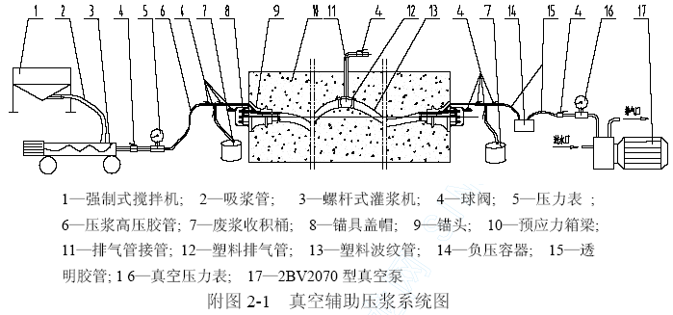
2.2 本工程真空灌浆主要设备和仪器
按照2套真空灌浆设备考虑，数量如附表2-1。
真空灌浆设备附表2-1
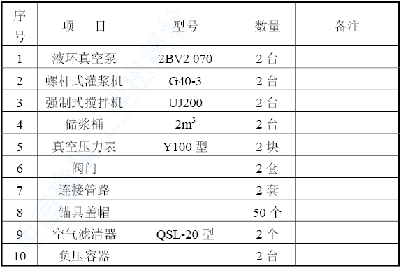
2.3 本工程真空灌浆主要材料
真空灌浆主要材料表2-2
序号 | 项目 | 型号 | 数量 | 备注
1 | HDPE 塑料波纹管 | 内径95 | 12129m
2 | HDPE 塑料接头管 | 内径φ110 | 606m

2.4 施工步骤
整个灌浆的工艺如下：设备检查→密封孔道→试抽真空→搅拌→灌浆→清洗→结束
1．准备工作
（1）检查确认材料数量，种类是否齐备，质量是否符合要求；
（2）检查配套设备的齐备及完好状态；
（3） 将孔道排气孔、泌水孔密封好，再将孔道两端的锚头用环氧砂浆或专用锚头盖密封好；
（4）检查供水、供电是否齐备、方便、安全；
（5）按配方秤量浆体材料，将减水剂首先溶于一部分水待用；
（6） 检查孔道的质量，如发现管道残留有水分或赃物的话，则须考虑用压缩风机将残留在管道中的水份或赃物排走，确保后续工作能顺利进行；
（7）按要求连接安装各部件。
2．试抽真空
将灌浆阀、排气阀全部关闭，使整个孔道形成一个全密封系统，抽真空阀打开；启动真空泵抽真空，观察真空压力表读数，即管内的真空度，当管内有一定的真空度时（压力尽量低为好），停泵1min 时间，若压力能保持不变即可认为能达到并维持真空。
3．搅拌水泥浆
（1）搅拌水泥浆之前要求加水空转数分钟，再将积水倒尽，使搅拌机内壁充分湿润。搅拌好的灰浆要做到基本卸尽。在全部灰浆卸尽之前不得再投入未拌合的材料，更不能采取边出料边进料的方法。
（2）装料
a. 根据规范的要求，通过试验确定水灰及外加剂的掺量，推荐水：水泥：膨胀剂：减水剂=0.37︰1︰0.1︰008。
b. 首先将称量好的水（应扣除用于溶化减水剂的那部分）、水泥、膨胀剂、减水剂按照配比倒入搅拌机，搅拌2min；
c. 将溶于水的减水剂倒入搅拌机中，再搅拌3min 出料；
d. 必须严格控制泌水量，否则多加的水全部泌出，易造成管道顶端有空隙；
e. 对未及时使用而降低了流动性的水泥浆，严禁采用增加水的办法来增加灰浆的流动性。
4.灌浆
a. 将灰浆加到灌浆泵中，在灌浆泵的高压橡胶管出口打出浆体，待打出的浆体浓度与灌浆泵中的浓度一样时，关掉灌浆泵，将高压胶管接到孔道的灌浆管上，绑扎牢固；
b. 关掉灌浆阀，启动真空泵，当真空度达到并维持在-0.06～ -0.09MPa 时，启动灌浆泵，打开灌浆阀开始灌浆，当浆体经过空气过滤器时，关掉真空泵及抽气阀，打开排气阀；
c. 观察排气管的出浆情况，当浆体稠度与灌入之前一样时，关掉排气阀，仍继续灌浆2～3min， 使管道内有一定的压力，最后关掉灌浆阀。
5．清洗
拆下装真空管的2 个活接，卸下真空泵；拆下空气过滤器和灌浆胶管，清洗灌浆泵、搅拌机、阀门、空气过滤器以及有灰浆的工具。
2.5 注意事项
a. 严格掌握材料配合比，其误差不得超过附表2-3 所列值。
材料配合比附表2-3
材料名称 | 水泥 | 水 | 掺合剂
误差不大于（％） | 1.0 | 1.0 | 1.0
b. 灌浆管应选用牢靠结实的高压橡胶管，最后有压力时不易破裂。
c. 锚垫板端板上需有与锚具盖帽连接的螺孔，锚垫板与波纹管的连接处需专用连接管连接。
d. 排气管接管需开牙接阀密封，考虑用钢管带球阀控制。
e. 灰浆进入灌浆泵之前应通过1.2mm 的筛子。
f. 真空泵的放置应低于整条管道，启动时先将真空泵的水阀打开再开泵；关闭时先关水阀再停泵。
g. 灌浆工作宜在灰浆流动性没有下降的30min 内连续进行。
采用真空辅助灌浆，要求孔道全密封，对施工的要求较高，同时锚头和排气管、泌水管等处都需进行密封设置，所以压浆的占用工期较普通压浆长些。

